Ihre Unterstützung – Ihr Gewinn

Auflage: 600 Stück / Format: A5 / Datenübermittlung: per Mail als JPG oder PDF
Annahmeschluss: 31. März 2018

Package 1: 1/1-Seite Inserat im Programmheft, Platzierung Logo auf Webseite und CHF 750.00
Drucksachen, inkl. zwei 2-Tages-Zuschauerpässe
Package 2: 1/2-Seite Inserat im Programmheft, Platzierung Logo auf Webseite und CHF 500.00
Drucksachen, inkl. zwei 2-Tages-Zuschauerpässe
Package 3: Werbebanner oder Werbefahne im Hallenbad, CHF 350.00
inkl. zwei 2-Tages-Zuschauerpässe
Package 4: Platzierung Logo auf Webseite und Drucksachen, CHF 350.00
inkl. zwei 2-Tages-Zuschauerpässe
Package 5: Platzierung Logo auf Webseite und zwei 1-Tages-Zuschauerpässe CHF 150.00
Package 6: Nennung auf der Webseite und ein 1-Tages-Zuschauerpass CHF 75.00
Package 7: Persönliche Unterstützung mit Namensnennung und ein 1-Tages-Zuschauerpass Betrag frei wählbar
Preise für Umschlagseite auf Anfrage!

Nach Erhalt Ihrer Angaben senden wir Ihnen die Details zu Ihrem Package sowie die Rechnung zusammen mit einem Belegs-Exemplar. Die Zuschauerpässe hinterlegen wir Ihnen an der Kasse im Hallenbad.

Herzlichen Dank für Ihre Unterstützung unseres Nachwuchses im Artistic Swimming!

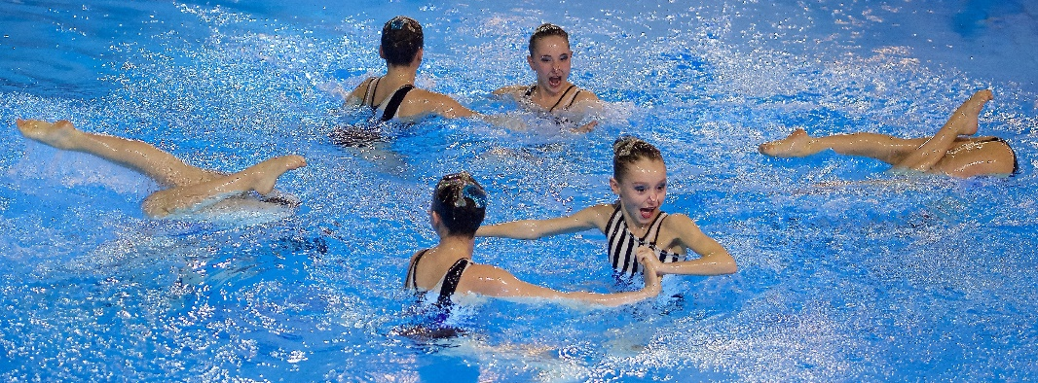

Sponsoren – Gönnerformular

Wir unterstützen Ihren Anlass gerne mit folgendem Package (bitte Zutreffendes ankreuzen):
☐ Package 1 ☐ Package 2 ☐ Package 3 ☐ Package 4
☐ Package 5 ☐ Package 6 ☐ Package 7 - Betrag: CHF

Name Firma/Gönner/Sponsor:
Adresse:
PLZ/Ort:
Verantw. Person:
Email:

Bemerkungen:

Datum: Unterschrift: 

